COMUNICADO OFICIAL
Estimado equipo,
Por medio del presente, les informamos que se ha identificado un inconveniente en algunos productos correspondientes a la referencia CT-PWANC1. Con el fin de evaluar y controlar oportunamente esta situación, se adjunta imagen referencial del daño detectado, así como un video que detalla el procedimiento de prueba que debe ser aplicado.
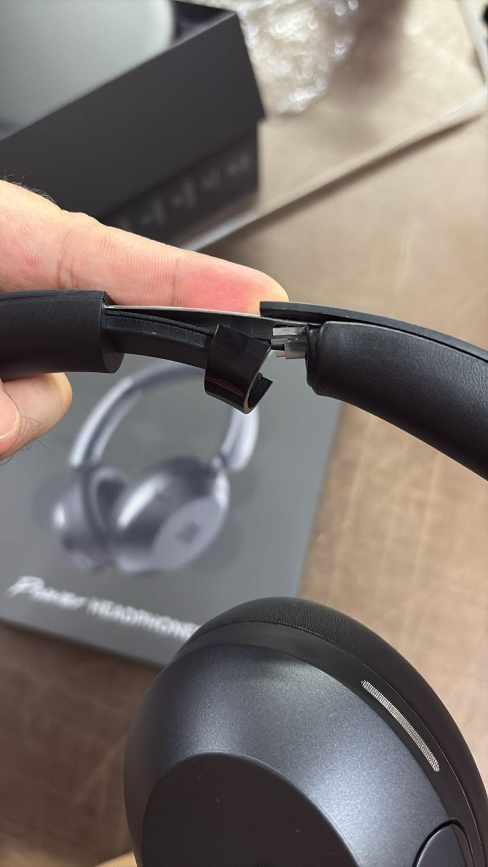 | [20251216-151134.mp4]
En virtud de lo anterior, solicitamos de manera obligatoria la apertura de todos los productos en stock que correspondan a dicha referencia, a fin de realizar la prueba indicada en el material audiovisual adjunto. Este proceso es indispensable para verificar la resistencia y correcto estado de cada unidad.
Una vez efectuada la revisión y confirmada la correcta condición del producto, deberá procederse a cerrar nuevamente el empaque y sellarlo con un sticker transparente, garantizando así que el producto es nuevo y sellado.
En caso de que durante la revisión se detecten productos dañados, estos deberán ser reportados de inmediato, adjuntando evidencia fotográfica, a través del siguiente formulario.
kenextrading.sg.larksuite.com
Esta acción debe ser ejecutada de manera inmediata, dada la relevancia operativa y comercial del producto.
El Team Cubitt agradece de antemano su apoyo, compromiso y gestión oportuna para la correcta ejecución de este procedimiento.
Saludos cordiales,
Patrick Corujo

